Государственное образовательное Министерство образования

учреждение Архангельской области и науки Архангельской области
для обучающихся, воспитанников
здоровья «Вельская специальная Р.С. Лицевич
(коррекционная) общеобразовательная
школа-интернат»

165150 Архангельская обл.,
г. Вельск, ул. Дзержинского, д.138
Тел. (818-36) 2-97-73
от 20.09.2015

Информация об организации летнего отдыха воспитанников ГБОУ АО «Вельская СКОШИ» на базе отдыха «Черёмушки»
в июне-августе 2017 года

В настоящее время общество осознало необходимость осуществления культурных целей образования, ориентированных на личность и её саморазвитие в конкретных педагогических системах, в том числе в летних оздоровительных учреждениях.
Летние каникулы составляют значительную часть годового объёма свободного времени школьников, поэтому важной задачей является организация ребёнку полноценного, правильно организованного отдыха. Во время летних каникул происходит разрядка накопившейся за год напряжённости, восстановление израсходованных сил, здоровья, развитие творческого потенциала. Эти функции выполняет летняя база отдыха «Черёмушки» для воспитанников ГБОУ АО «Вельская СКОШИ», которая функционирует в летний период с 1 июня по 31 августа для детей сирот и детей, оставшихся без попечения родителей.

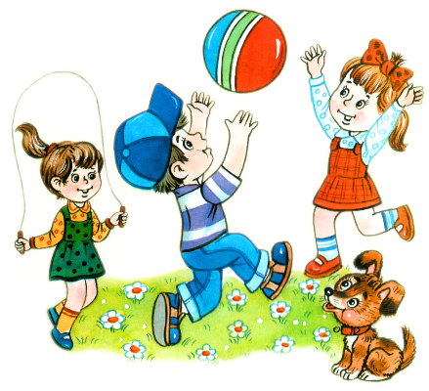
Планируя летний отдых воспитанников, администрация школы-интерната руководствовалась государственной программой Архангельской области «Социальная поддержка граждан в Архангельской области (2013 – 2020 годы)», утвержденной постановлением Правительства Архангельской области от 12 октября 2012 года № 464-пп, Федерального закона от 21 декабря 1996 года № 159-ФЗ «О дополнительных гарантиях по социальной поддержке детей-сирот и детей, оставшихся без попечения родителей» и пр.

Информация об организации отдыха воспитанников ГБОУ АО «Вельская СКОШИ»:
всего в школе-интернате на 1 июня 2017 года - 19 воспитанников, из них в семье летом находились 5 человек. Харина Татьяна – всё лето в гостевой семье, в г. Архангельске, Данилов Иван – две смены был в ДОЛ, с 5 августа находится в семье. Насретдинова Яна одну смену провела в ДОЛ, а с 30 июня – в семье сестры в п.Кулой Вельского района. Мамонтов Михаил в семье родного дяди в Г.Вельске, находился в июле, а два раза (июнь, август) в ДОЛ. Горох Михаил в июле и в августе был в гостевой семье в г.Вельске, а июнь провел в ДОЛ. Практически всё лето Порошина Лена находилась на лечении в областной клинике - АОЦПБ (п.Талаги).
Таким образом, в школе-интернате на летний период остались 14 воспитанников.
Все выделенные путёвки для воспитанников ГБОУ «Вельская СКОШИ» были реализованы в полном объёме:
- с 13 июня по 30 июня для 16 воспитанников были приобретены путёвки в ДОЛ «Колос» в Устьянском районе.
- с 18 июля по 04 августа для 13 воспитанников были приобретены путёвки в МАУ ЛО «Орлёнок» в Вельском районе.
- с 11 августа по 28 августа 13 воспитанников отдыхали в лагере «Буревестник» Плесецкого района.

База отдыха «Черёмушки» полноценно функционировала 3 смены:
с 1 июня по 12 июня – 14 воспитанников ГБОУ АО «Вельская СКОШИ»;
с 1 июля по 17 июля – 19 человек: 14 воспитанников ГБОУ АО «Вельская СКОШИ», (один из них выпускник, обучавшийся в Коряжме), 2 воспитанника Вельского детского дома и 3 воспитанника из Низовского детского дома;
с 5 августа по 10 августа – 13 воспитанников ГБОУ АО «Вельская СКОШИ»,
1 воспитанник Вельского детского дома, и на 2 дня прибыли 12 воспитанников Цигломенского специального (коррекционного) детского дома в возрасте от 7 до 17 лет
Таким образом, в течение этих непродолжительных смен в «Черёмушках» отдохнули и оздоровились 30 воспитанников с 7 до 18 лет.
Для полноценного отдыха разработана программа «Лето – сто затей для друзей», которая реализуется посредством утвержденного плана работы на определённый период.
Данная программа предусматривает организацию летнего отдыха и оздоровления воспитанников в условиях базы отдыха с круглосуточным пребыванием. Принимая во внимание эмоционально-психические перегрузки ребенка с ограниченными возможностями здоровья в школе, перед воспитателями стоит сложная задача организации эффективной оздоровительной и коррекционной работы с детьми-сиротами. Направления программы основываются на формировании мотивации к здоровому образу жизни, продолжении знакомства с окружающим миром и, конечно же, оздоровлении и закаливании детей.
Целью летней оздоровительной работы по данной программе было: создание благоприятных условий для укрепления здоровья и организации досуга воспитанников во время летних каникул, развития творческого и интеллектуального потенциала личности, ее индивидуальных способностей и дарований, творческой активности с учетом собственных интересов, наклонностей и возможностей.
В соответствии с поставленными целями решались следующие задачи:
- Создавать условия для организованного отдыха детей.
- Приобщать ребят к творческим видам деятельности, развивать творческое мышление.
- Формировать культурное поведение, санитарно-гигиеническую культуру.
- Создавать благоприятные условия для укрепления здоровья детей, использования окружающей природы в качестве источника оздоровления ребёнка.
- Организовать среду, предоставляющую ребенку возможность для самореализации на индивидуальном личностном потенциале.
- Формировать у ребят навыки общения и толерантности.

Отдых в «Черёмушках» благоприятное время для восстановления здоровья детей средствами физической культуры, спорта, туризма, закаливания организма. За спиной у детей целый учебный год с серьёзными учебными нагрузками, поэтому у них к началу лета накапливается усталость, у многих обостряются имеющиеся хронические заболевания. Подготовка и проведение физкультурно-оздоровительных, спортивно-массовых, закаливающих и туристических мероприятий в режиме работы базы отдыха обеспечивает активный отдых детей, способствует развитию физических качеств, укреплению здоровья, повышает работоспособность и хорошее настроение.
Все направления работы летней базы отдыха имеют познавательный характер. Организация досуга, игровая деятельность, занятия в объединениях по интересам побуждают к приобретению новых знаний и умений, к серьёзным размышлениям. Разумное сочетание отдыха и труда, спорта и творчества дисциплинирует ребёнка, балансирует его мышление и эмоции.
Проживание и досуг воспитанников во время работы базы отдыха осуществляется в разновозрастных группах по 5-8 человек (в зависимости от особенностей здоровья детей). До набора детей в группу проводится изучение их интересов, потребностей и возможностей (анкетирование детей, беседы с основными воспитателями). Это позволяет осуществить корректировку программы с учетом индивидуальных возможностей. Педагоги, работающие с группой, знакомы с методами коррекционной педагогики, знают психофизиологические особенности данной категории детей. Для развития коммуникативных способностей, кругозора, познавательной активности в группе создаётся благоприятный эмоционально-психологический климат.
Важно, что детям обеспечивается щадящий режим дня, который исключает эмоциональные и физические перегрузки. Оздоровительный блок включает в себя традиционные способы оздоровления: утренняя гимнастика, пробежка, релаксационные упражнения, фитотерапия, витаминизация пищи, дневной сон. Большое внимание уделяется прогулкам, играм на свежем воздухе, закаливанию.
Летняя база отдыха «Черёмушки» укомплектована кадрами: 1 начальник базы отдыха,2-3 воспитателя, 1 музыкальный работник, специалисты школы, работники пищеблока, уборщики помещений, водители. При необходимости привлекались для работы педагог-психолог, социальный педагог, учитель физкультуры, библиотекарь. Уровень их квалификации соответствует требованиям, начальник летнего лагеря и воспитатели прошли специальную учёбу для работы с детьми в летнее время. На протяжении всей смены, согласно штатному расписанию летнего оздоровительного учреждения, работает фельдшер и медицинская сестра, которые осуществляют первую медпомощь, ведут бракеражный журнал, журнал здоровья, проводят просветительскую работу (4 раза в неделю – беседы на темы профилактики заболеваний)
Во время работы базы отдыха организуется пятиразовое питание. Меню составляется с учётом возраста пребывающих детей. Особое внимание при составлении меню уделялось разнообразию продукции, наличию в достаточном количестве овощей и фруктов, соков и витаминов. Договора заключены с поставщиками, прошедшими тендерную комиссию, имеются документы, удостоверяющие качество. Материально-техническая база: две игровых комнаты, кабинет воспитателей, два медицинских кабинета, обеспеченные медикаментами для оказания первой помощи, два изолятора, столовая и пищеблок, оснащённый холодильным технологическим оборудованием, посудой, моющими и дезсредствами, спортивная и игровая площадка, небольшое футбольное поле, комплекс турников, бассейн, баня.
Проводится противоклещевая обработка, дезинсекция и дератизация территории летнего лагеря (за неделю до открытия), скошена сорная растительность.
Безопасность детей обеспечивается силами дежурных сотрудников ОМВД России по Вельскому району, начальником базы отдыха, воспитателями, всеми работниками.
Направления деятельности групп определяется планом воспитательной работы по сменам. В период работы проводятся мероприятия по предупреждению детского травматизма, дорожно-транспортных происшествий, несчастных случаев: беседы педагога-психолога, организация работы кружков по интересам, профилактические тематические мероприятия, конкурсы, игры, беседы по охране труда и ТБ с записью в журнале по ОТ и ТБ в летнем лагере.
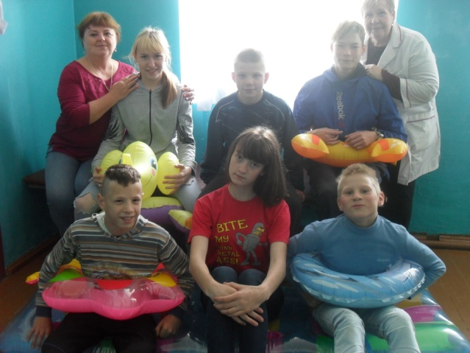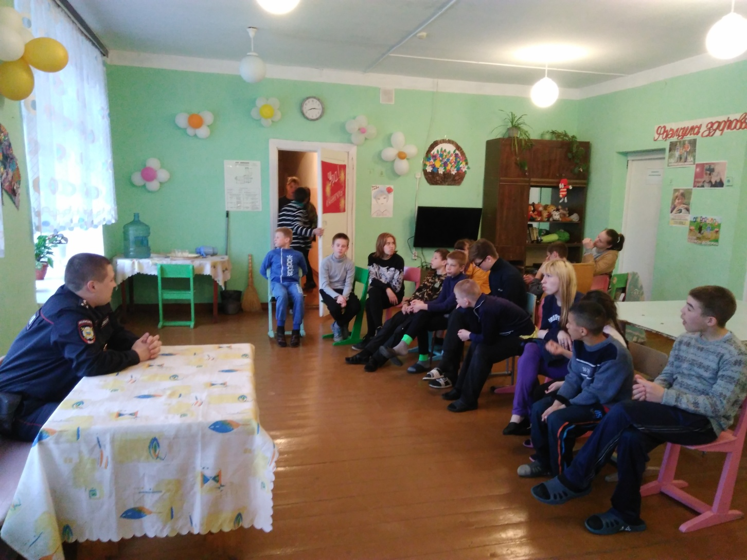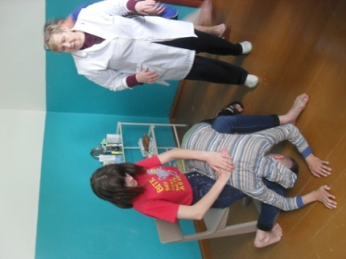

В программу работы базы отдыха заложены пять направлений деятельности.

1.Творческое направление – формирование у детей чувства прекрасного.
Творческая активность помогает ребенку стать практически деятельной
личностью.
Мероприятия | Результат
Экскурсии д.Нестюковская. | Игры на детской площадке, занятия в клубе.
Экскурсии в г.Вельск. | Посещение культурно-массовых мероприятий: «День Нептуна», фестиваля «Спорт-Альтернатива»
Творческие мастерские: «Летние фантазии», «Подарок своими руками» | Оформлены выставки работ.
Оформление отрядного уголка | У каждого отряда сделан свой уголок.
Конкурс рисунков «Мой любимый книжный герой». | Оформлена выставка рисунков.
Развлекательная программа «Утерянный полдник» | Инициативная группа, переодевшись литературными героями, повели ребят по сказочным тропам и отыскали полдник.
Фото-конкурс «Самая красивая улыбка» | Создан фильм «Поделись улыбкою своей -  и она к тебе не раз еще вернется!
Конкурс коллажей «Моя будущая семья» | Дети перенеслись в будущее и попробовали представить свою семью, свой дом, выбирали интерьер, домашних животных. Эта работа расширила кругозор детей, а также способствовала развитию коммуникативных способностей. Каждый коллаж получился по-своему интересен. Одни дети мечтают иметь дружную большую семью, даже взять приёмных детей, другие иметь своё фермерское хозяйство, третьи мечтают отправиться в путешествие.
«Из леса вестимо…» (конкурс венков, букетов.) | Из-за плохой погоды мало составлено букетов, поэтому создали вторую номинацию «Цветы из бумаги». Победители получили сладкие призы.
«Минута славы» | Готовясь к конкурсу, провели отборочные туры по фристайлу, виртуозному владению спинером, художественному слову, но самыми активными были певцы и танцоры. Победители получили призы.
Секреты кулинарии: «Шоколадный торт». Мастер-класс. | Под руководством воспитателей приготовили торт, его красиво оформили, придумали оригинальное название и устроили чаепитие в своём отряде.
Музыкальный конкурс «Две звезды» | Предложено спеть с известным артистом или найти пару среди друзей. Участники заявились в обеих номинациях. Горбань Д., Шашков А. и Сафонов М. покорили сердца зрителей.
Конкурс чтецов « Вот оно какое, наше лето…» | 70% детей приняли участие в конкурсе. Итоги подведены по возрастным категориям.

Вывод: в инсценировках, песнях и танцах более активны были старшеклассники, поэтому воспитанникам из младших отрядов, впервые выступавшим, помогали воспитатели и группа поддержки. Малыши активнее проявили себя в творческих мастерских и конкурсах рисунков. Каждый мог найти дело по душе.

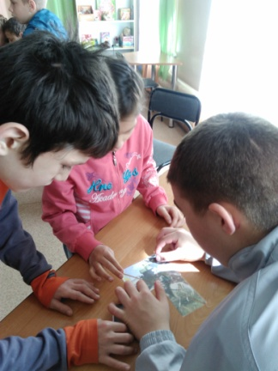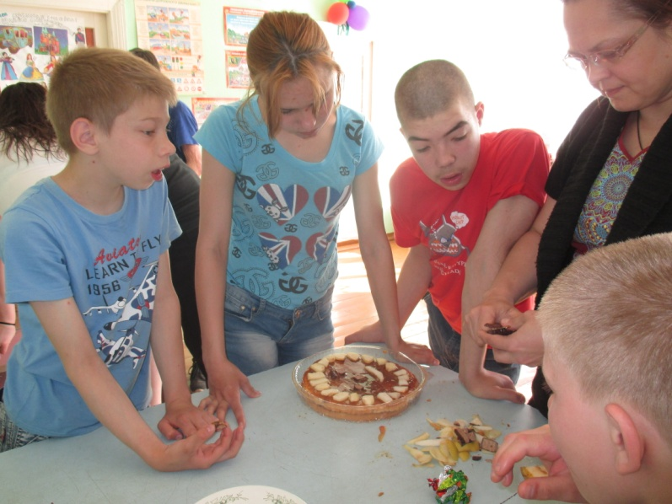

2. Интеллектуально - познавательное направление - работа
направлена на духовное становление личности, развитие наблюдательности,
любознательности.
Мероприятия | Результат
«Там чудеса…» Встреча с сотрудниками детской районной библиотеки | Путешествие в мир сказок. Хорошая активность детей говорит о том, что тема интересна и любима.
Познавательная программа « В мире книг» | На базе отдыха есть библиотечный уголок, проводится литературный час.
«Твоя игра» Встреча с сотрудниками детской районной библиотеки | Познакомили с киностудиями, на которых экранизируют литературные произведения. По фрагменту узнавали фильм. С заданием справились удовлетворительно.
Викторина «Цветочный калейдоскоп» | Надолго запомнится ребятам интеллектуальная игра по станциям «В царстве цветов» Ребята побывали на цветочных полянах, узнали много интересного о цветах, а в конце игры сами изготовили великолепные цветы из салфеток.
«Тайны лесного лагеря» Расследование преступления. | Игра на развитие наблюдательности и внимания. Надо пройти несколько этапов, чтобы по приметам и описанию найти похитителя. Игра вызвала неподдельный интерес. Похитителем оказался плюшевый щенок.
Компьютерный кружок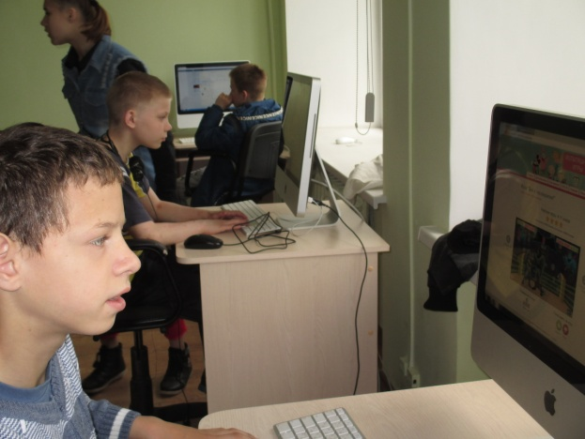 | Посещают с удовольствием 2раза в неделю. Занятость 100%
 | Вывод: интеллектуально – познавательные мероприятия не всегда сразу увлекают детей, но прислушавшись, включаются в ход занятия, удерживая интерес, меняют свою позицию.

3. Спортивно – оздоровительное – направлено на оздоровление и
совершенствование всех функций организма, на снятие
психоэмоционального стресса, накопленного за учебный год.

Мероприятия | Результат
Ежедневный осмотр детей медицинским работником | Осмотр осуществлялся каждое утро, выдача препаратов по назначению, приём под контролем мед.работников.
Утренняя гимнастика; | Проводится ежедневно, независимо от погоды, пробежка в сухую погоду.
Проведён месячник «Основы безопасности на воде» | Проведён ряд мероприятий по отдельно составленному плану.
Минутка здоровья;  Занятия по технике безопасности. | Прослушали и запомнили инструктажи по правилам поведения в лагере, бане, общественных местах, правила ДД, повторили и закрепили инструктажи по ТБ и правилам поведения у воды и на воде. Приняли активное участие в конкурсе рисунков по теме: «Чтобы не было беды, не играйте у воды». А также проведены отрядные беседы, которые обеспечивают развитие навыков безопасного образа жизни, умения быстрого реагирования при возникновении ЧС . Результатом такой работы являются рисунки и раскраски по данной тематике. Все мероприятия, включенные в план, обеспечивают развитие навыков безопасного образа жизни, умения быстрого реагирования при возникновении ЧС.
Соблюдение режима дня | Формирование у детей понятия о необходимости соблюдения режима дня. Ежедневно соблюдался тихий час,75% детей спали, обязательное мытьё ног перед сном.
Принятие солнечных и воздушных ванн | Солнечные ванны принимались крайне редко в единичные солнечные дни, но гуляли на воздухе ежедневно.
Организация здорового питания детей | Витаминизация через витаминизированные чай, продукты питания, фрукты ежедневно 2 раза вдень.
«В здоровом теле – здоровый дух» | Мероприятие прошло на свежем воздухе, при большой активности детей, соревновательный дух присутствовал до подведения итогов.
Спортивная программа «Дальше, выше, сильнее…» | Участники пробовали свои силы в редких видах спорта: стрельба из лука, футбольный фристайл, на групповой скакалке. Мероприятие долго не могли закончить т.к. каждому хотелось улучшить результат.
Посещение – Боулинг. Батуты. | Удалось посетить при участии спонсоров. Большинство детей в боулинге были впервые.
Путешествие в страну «Рекордов»  ( спортивные состязания) | Установили свои личные рекорды и рекорды лагеря по прыжкам в длину, бегу, отжиме, прыжкам на скакалке.
Вывод: спортивные соревнования, игры, конкурсы у детей любого возраста всегда вызывают интерес. С увлечением выполняли различные задания, добивались улучшения результата, стремились установить свой собственный о общелагерный рекорд. Участие принимали 100% воспитанников, глядя на азарт других, никто не мог остаться равнодушным, каждый хотел проверить свои силы.

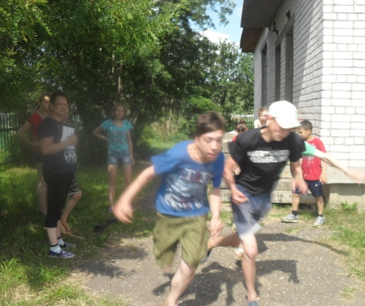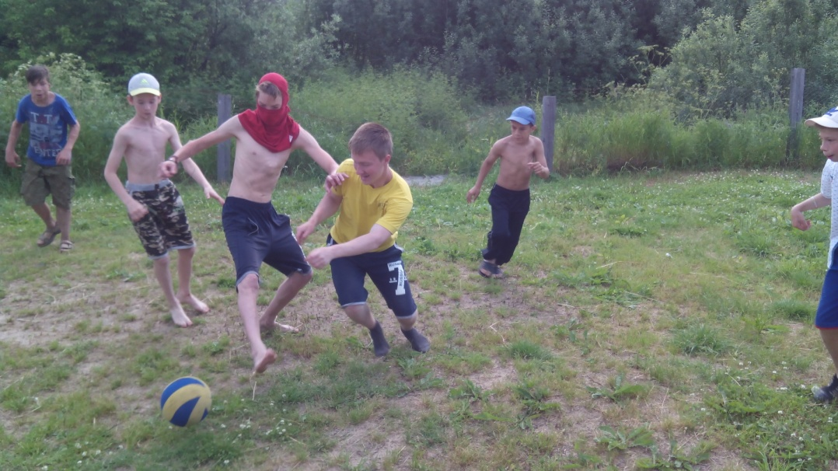

4. Духовно - нравственное - работа по данному направлению необходима
в любом коллективе, а особенно в детском. У каждого человека должно
быть чётко сформированы такие понятия, как: «можно и нельзя», «хорошо
и плохо», «человек», «культура», «милосердие», «толерантность», «экологическая грамотность».
Мероприятия | Результат
Отрядные огоньки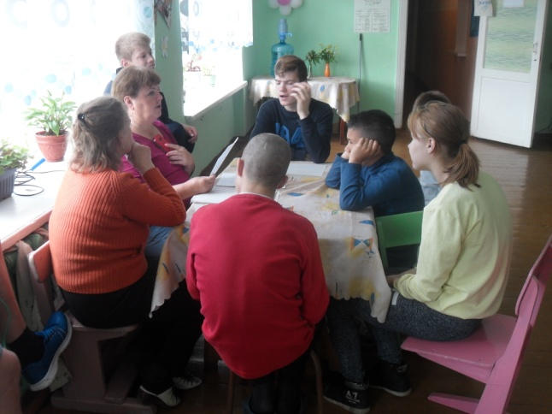 | Каждый вечер проводятся отрядные огоньки, на которых обсуждаются все достижения, анализируется достижения каждого из отряда в течение дня; рассматриваются и разрешаются конфликтные ситуации
Нормы этики. | Обучение правилам поведения в культурно-массовых местах, в различных ситуациях. Перед выездом в город, библиотеку проводились инструктажи по правилам поведения.
Праздничная программа «Самый лучший день в году» | Учились поздравлять, дарить подарки, проводить праздник, развлекать гостей.
«Семья –это то, что с тобою всегда».  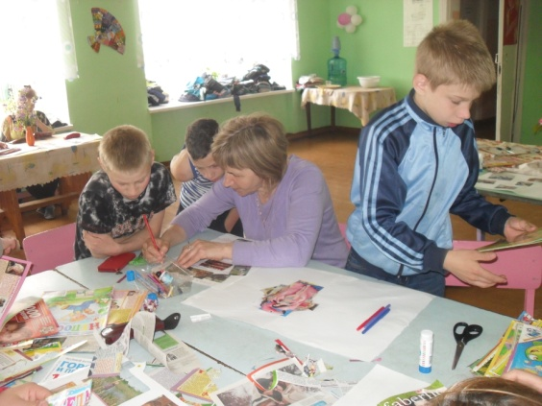 | В День «Семьи, любви и верности» ребята побывали в роли родителей. Им предложено кормить младенца, надевать памперсы, петь колыбельную, разбирать вещи. В игровой форме познакомились с семейными обязанностями.
Вывод: в этом направлении проводилось много индивидуальной работы: разъяснялись правила общения, культура речи, ставился запрет сквернословию, говорилось о толерантном отношении друг к другу, общепринятых нормах поведения и мерах ответственности. Беседы и практические занятия проводились совместно с медицинским работником, сотрудниками ГИБДД, МЧС и ФСБ, ОВД, КДН.

5. Эколого-трудовое направление – работа по формированию экологической
культуры, расширению экологических знаний и ведению
практической деятельности, формирование основ трудового воспитания.

Мероприятие | Результат
Экоразведка | Все отряды принимали активное участие в трудовых десантах «сделаем мир чище»: в уборке скошенной травы, уборке территории, укладке дров.
Рейды чистоты. | Регулярно проводились рейды по проверке тумбочек. кроватей, личных вещей, что помогало поддерживать порядок, результаты рейдов озвучивались на линейке.
Экологическая акция «Молодёжь за чистоту планеты» | В конце смены всем лагерем вышли на субботник прибрали территорию лагеря, футбольное поле, близь лежащие участки, выгребли в бане и котельной золу. Никто не остался без работы. Весь мусор сложен в пакеты и вынесен на свалку.
«Путешествие по Красной книге»  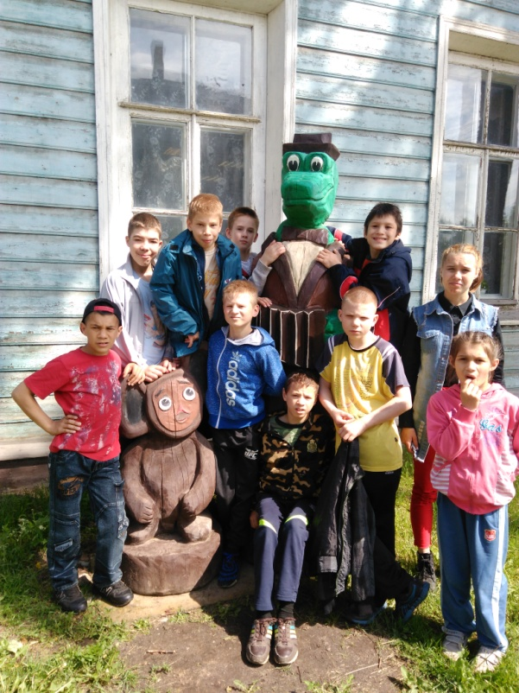 | Воспитанники побывали в одном из старинных зданий г.Вельска центральной библиотеке, где познакомились с миром исчезающих растений, их защитой. Узнали о растениях Арх.обл. занесённых в Красную книгу. На лужайке перед библиотекой провели исследовательскую работу, договорились о бережном отношении к природе

Вывод: ежедневно установлено дежурство по столовой. За каждым отрядом закреплён объект: игровая, столовая, территория. Всю неделю ребята следят за порядком, а в конце недели передают и меняются объектами. В помощь воспитателям два старшеклассника закреплены за котельной и баней, в холодное дождливое лето в корпусе поддерживался температурный режим.

Основными методами организации деятельности на базе отдыха являются:
метод игры;
методы театрализации;
методы состязательности;
метод коллективной творческой деятельности.
Коллективная творческая деятельность развивает организационные, умственные и физические способности. На прогулке, при участии в обще лагерных мероприятиях творческая активность каждого помогает реализовать потребности общения друг с другом, сплачивает ребят, помогает установить добрый климат человеческих отношений. Творческая активность помогает ребенку стать практически деятельной личностью. А это возможно лишь при создании условий для развития у ребенка таких качеств, как надежность и трудолюбие.

Каждый день проходит ряд мероприятий в рамках тематики смены и дня. С целью достижения максимального результата в течение всего основного этапа коллективы участников программы живут активной внутренней жизнью: проводят отрядные и меж отрядные коллективно-творческие дела. В конце каждого дня проводится рефлексия. У нас это – гидрометиоцентр и отрядные «Свечки» (сборы группы в своём укромном месте, гду идёт разговор «по душам»)

Гидрометеоцентр – диагностика настроения членов базы отдыха. Определяется в отрядах по итогам каждого дня и вносится в виде значка на стенд Гидрометеоцентра.

70% 30%
Солнечно - настроение прекрасное, бодрое, приподнятое, оптимистическое. Оно преобладает в рисунках.
Переменная облачность – спокойное, ровное настроение (чувствую то спокойствие, то тревожность).
Ссору с приятелем, проигрыш в игре ребята считают, как трагедию и от этого плохое настроение и тучки в рисунках.
Грозовых и дождливых обозначений не было, это говорит о том, что микроклимат на базе отдыха был благоприятный, комфортный для отдыха.

В ходе реализации данной программы летом 2017 года:

- Проведено общее оздоровление воспитанников, укрепление их здоровья.
Оценка эффективности
Отсутствие оздоровительного эффекта – 13%
С 8 до 10 лет – 2 человека; с 11 до 14 лет – 2 человека
Слабо выраженный оздоровительный эффект - 31,5%
С 8 до 10 лет – 3 человека; с 11 до 14 лет – 3 человека
Выраженный оздоровительный эффект – 72,5%
С 8 до 10 лет –4 человека; с 11 до 17 лет – 9 человек

- Работали над укреплением физических и психологических сил детей, развитием лидерских и организаторских качеств, приобретением новых знаний, развитием творческих способностей, детской самостоятельности и самодеятельности.
- Способствовали получению участникам смены умений и навыков индивидуальной и коллективной творческой и трудовой деятельности, социальной активности.
- Развивали коммуникативные способности и толерантность.
- Развивали творческую активность детей путем вовлечения их в социально-значимую деятельность.
- Способствовали приобретению новых знаний и умений в результате занятий в кружках и объединениях (разучивание песен, игр, сценок).
- Расширяли кругозор детей.

- Повышали уровень общей культуры учащихся, прививали им социально-нравственные нормы.
- Наблюдался личностный рост участников смены.
Летний отдых – это не просто прекращение учебной деятельности ребенка. Лето – это своего рода мостик между завершающимся учебным годом и предстоящим. Это активная пора социализации детей, продолжение их образования.

Воспитательная ценность системы летнего отдыха состоит в том, что она создаёт условия для педагогически целесообразного, эмоционально привлекательного досуга школьников, восстановления их здоровья, удовлетворения потребностей в новизне впечатлений, творческой самореализации, общении и самодеятельности в разнообразных формах, включающих труд, познание, искусство, культуру, игру и другие сферы возможного самоопределения. Всё это случилось «Летом 2017 г. в ста затеях для друзей!»

